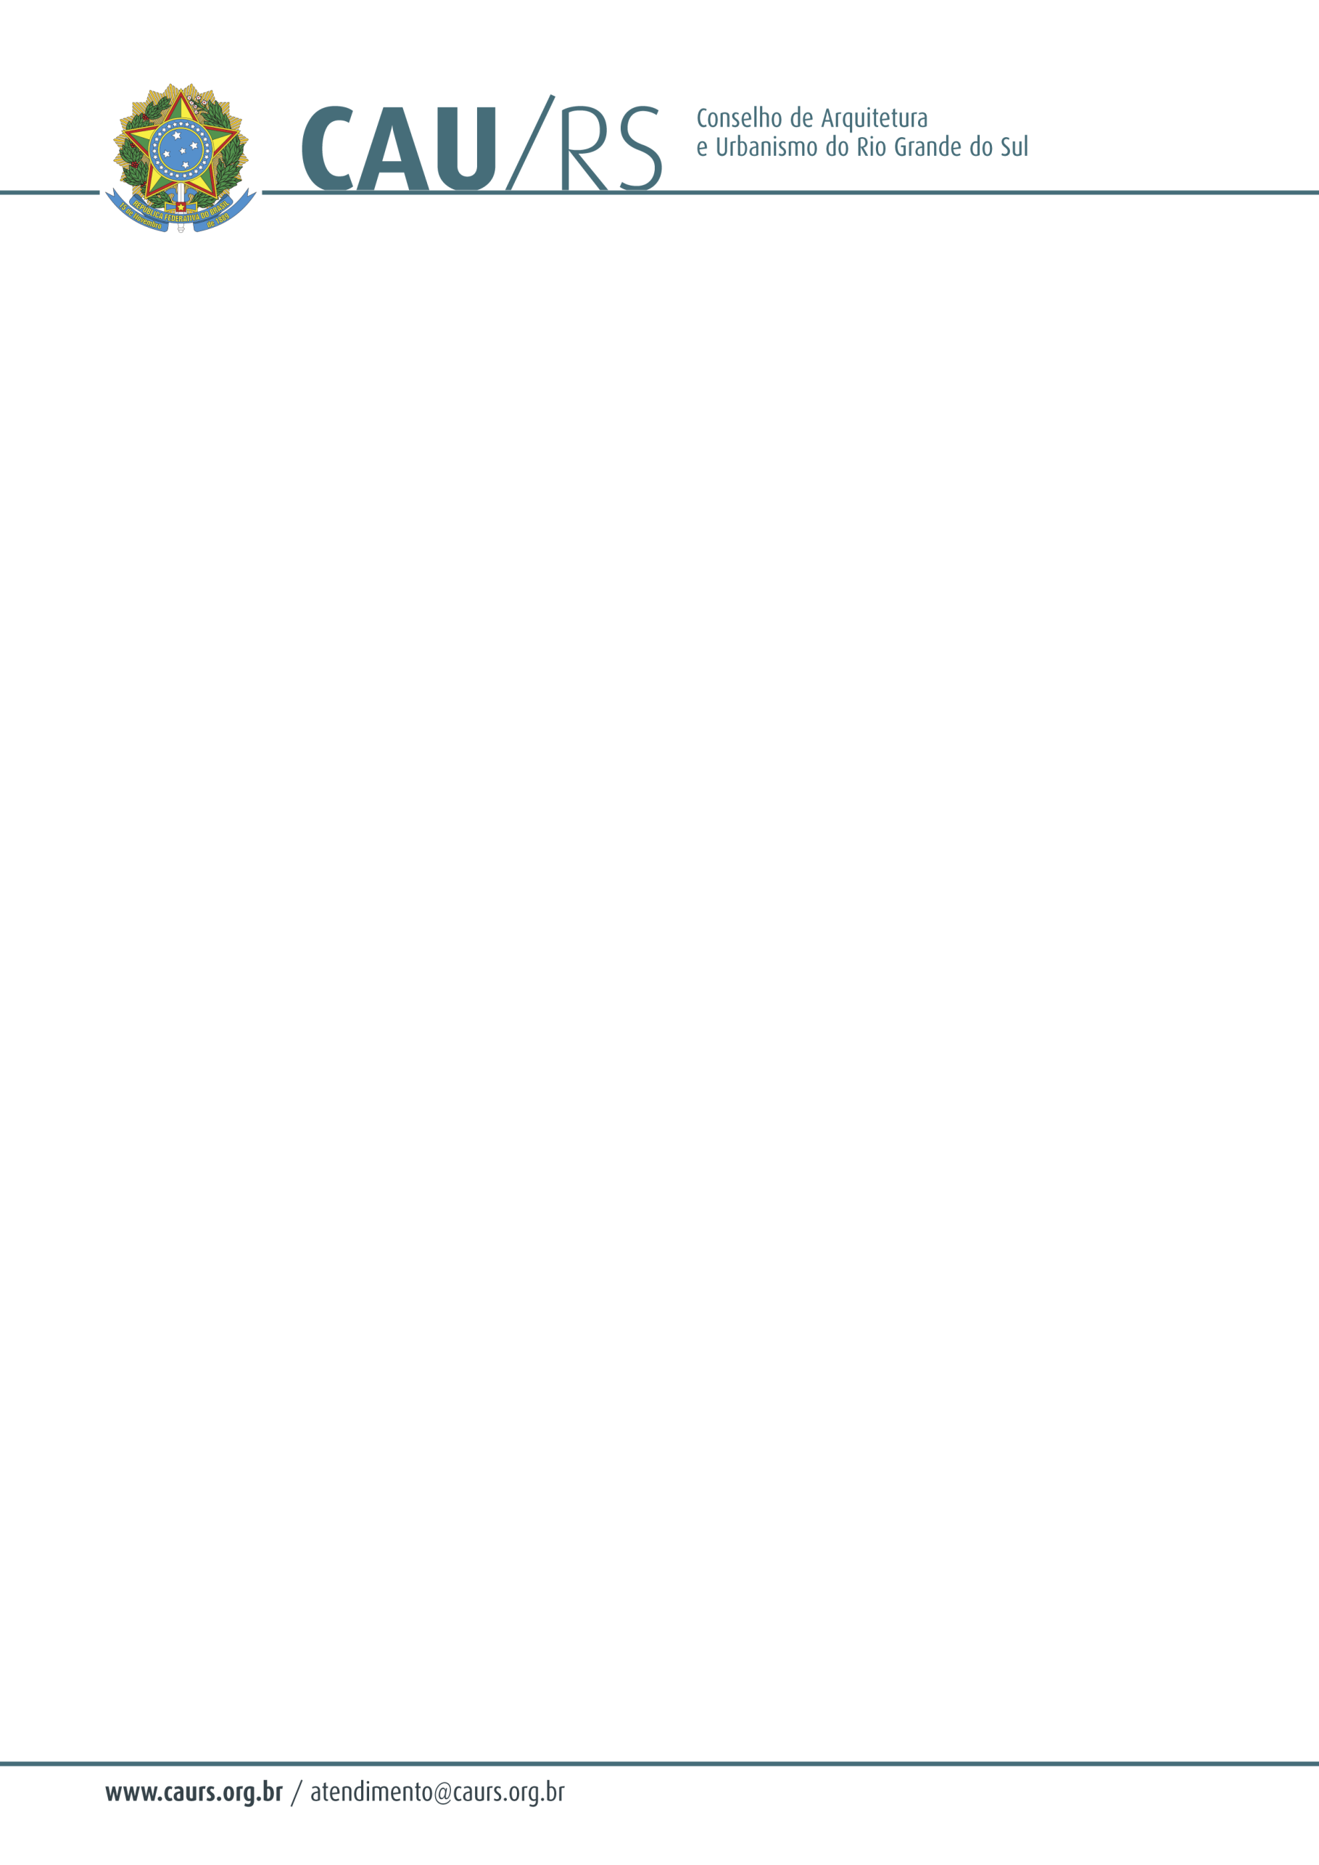

DELIBERAÇÃO DA COMISSÃO DE FINANÇAS DO CAU/RS Nº 02/2012,
DE 7 DE AGOSTO DE 2012.

Aprovou o curso de Licitações Avançadas para os membros da Comissão de Licitações do Conselho de Arquitetura e Urbanismo do Rio Grande do Sul.

A Comissão de Finanças do Conselho de Arquitetura e Urbanismo do Rio Grande do Sul no uso de suas atribuições, analisou os três orçamentos de cursos de capacitação, atendendo ao escopo solicitado, para os membros da Comissão de Licitações, referente ao processo administrativo nº 051/2012, aquisição de curso de licitações e deu parecer favorável a contração da empresa de menor preço.

Fausto Henrique Steffen
Coordenador da Comissão de Finanças
.

